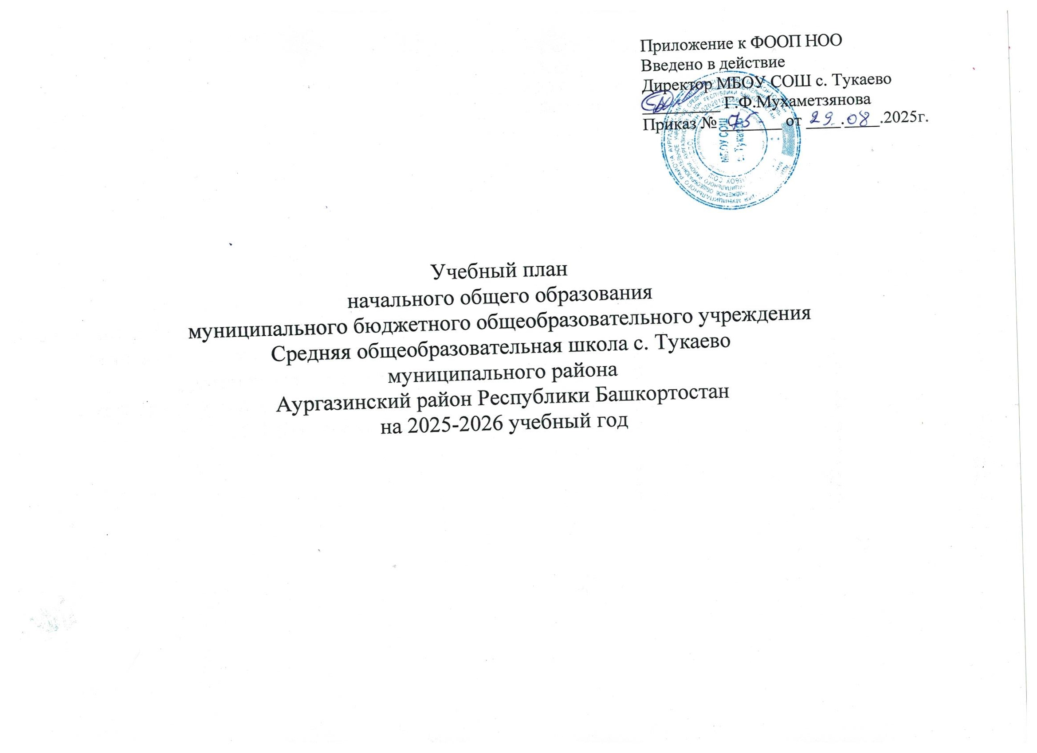

Вариант 3 Федеральный учебный план начального общего образования (5-дневная учебная неделя с изучением родного языка или обучением)
Предметные области | Учебные предметы | Количество часов (в неделю) |  |  |  |  |  |  |  | Всего часов  I - IV
 | Классы | I |  | II |  | III |  | IV |  | Всего
Обязательная часть
Русский язык и литературное чтение | Русский язык | 5 | 165 | 5 | 170 | 5 | 170 | 5 | 170 | 20 | 675
Русский язык и литературное чтение | Литературное чтение | 3 | 99 | 3 | 102 | 3 | 102 | 3 | 102 | 12 | 405
Родной язык и литературное чтение на родном языке | Родной язык | 0,5 | 16,5 | 1 | 34 | 1 | 34 | 0,5 | 17 | 3 | 101,5
Родной язык и литературное чтение на родном языке | Государственный (башкирский) язык Республики Башкортостан | 1 | 33 | 1 | 34 | 1 | 34 | 1 | 34 | 4 | 135
Родной язык и литературное чтение на родном языке | Литературное чтение на родном языке | 0,5 | 16,5 | 1 | 34 | 1 | 34 | 0,5 | 17 | 3 | 101,5
Иностранный язык | Иностранный язык (английский) | - | - | 2 | 68 | 2 | 68 | 2 | 68 | 6 | 204
Математика и информатика | Математика | 4 | 132 | 4 | 136 | 4 | 136 | 4 | 136 | 16 | 540
Обществознание и естествознание (Окружающий мир) | Окружающий мир | 2 | 66 | 2 | 68 | 2 | 68 | 2 | 68 | 8 | 270
Основы религиозных культур и светской этики | Основы религиозных культур и светской этики | - | - | - | - | - | - | 1 | 34 | 1 | 34
Искусство | Изобразительное искусство | 0,5* | 16,5* | 0,5* | 17* | 0,5* | 17* | 0,5* | 17* | 2* | 67,5*
Искусство | Музыка | 0,5* | 16,5* | 0,5* | 17* | 0,5* | 17* | 0,5* | 17* | 2* | 67,5*
Технология | Технология | 1 | 33 | 1 | 34 | 1 | 34 | 1 | 34 | 4 | 135
Физическая культура | Физическая культура | 2 | 66 | 2 | 68 | 2 | 68 | 2 | 68 | 8 | 270
Итого обязательная часть |  | 20 | 660 | 23 | 782 | 23 | 782 | 23 | 782 | 90 | 3006
Часть, формируемая участниками образовательных отношений
 |  | 0 | 0 | 0 | 0 | 0 | 0 | 0 | 0 | 0 | 0
Предельно допустимая аудиторная учебная нагрузка при 5-дневной учебной неделе |  | 20 | 660 | 23 | 782 | 23 | 782 | 23 | 782 | 90 | 3006
* Часть программы по предметам «ИЗО» и «Музыка» реализуется во внеурочной деятельности на курсах «В мире изобразительного искусства» по 0,5 ч и «Музыка и мы» по 0,5 ч. в неделю в 1-4 классах. Данные часы не входят в объём допустимой аудиторной учебной нагрузки

Пояснительная записка к учебному плану начального общего образования.

Нормативно - правовой основой формирования учебного плана является:
  - Федеральный закон от 29.12.2012 № 273-03 «Об образовании в Российской Федерации»;
- Закон Республики Башкортостан от 01.07.2013 № 696-З «Об образовании в Республике Башкортостан»;
- Закона Российской Федерации от 25.10.1991 № 1807-1 «О языках народов Российской Федерации»;
- Закона Республики Башкортостан от 15.02.1999 № 216-з «О языках народов Республики Башкортостан»;
- Приказ Министерства просвещения Российской Федерации от 18.05.2023 № 372 «Об утверждении федеральной образовательной программы начального общего образования»
- Приказ Министерства просвещения Российской Федерации от 19.03.2024 № 171 «О внесении изменений в некоторые приказы Министерства просвещения Российской Федерации, касающиеся федеральных образовательных программ начального общего образования, основного общего образования и среднего общего образования»
- Приказа Министерства просвещения Российской Федерации от 09.10.2024 № 704 «О внесении изменений в некоторые приказы Министерства просвещения Российской Федерации, касающиеся федеральных образовательных программ начального общего образования, основного общего образования и среднего общего образования»
- Приказ Минпросвещения России от 22.01.2024 № 31 «О внесении изменений в некоторые приказы Министерства образования и науки Российской Федерации и Министерства просвещения Российской Федерации, касающиеся федеральных государственных образовательных стандартов начального общего образования и основного общего образования».
- Постановление Главного государственного санитарного врача РФ от 28 января 2021 г. N 2 "Об утверждении санитарных правил и норм СанПиН 1.2.3685-21 "Гигиенические нормативы и требования к обеспечению безопасности и (или) безвредности для человека факторов среды обитания»;
- Санитарные правила СП 2.4.3648-20 "Санитарно-эпидемиологические требования к организациям воспитания и обучения, отдыха и оздоровления детей и молодежи", утвержденные постановлением Главного государственного санитарного врача Российской Федерации от 28 сентября 2020 г. № 28;
- Санитарные правила и нормы СанПин 1.2.3685-21 "Гигиенические нормативы и требования к обеспечению безопасности и (или) безвредности для факторов среды обитания", утвержденные постановлением Главного государственного санитарного врача Российской Федерации от 28 января 2021 г. № 2.
- Федеральный государственный образовательный стандарт начального общего образования, утвержденный приказом Министерства образования и науки Российской Федерации от 31.05.2021 № 286;
- Приказ Министерства просвещения Российской Федерации от 28.08.2020 № 442 "Об утверждении Порядка организации и осуществления образовательной деятельности по основным общеобразовательным программам - образовательным программам начального общего, основного общего и среднего общего образования";
- Приказ Министерства просвещения РФ от 22 марта 2021г. № 115 "Об утверждении Порядка организации и осуществления образовательной деятельности по основным общеобразовательным программам - образовательным программам начального общего, основного общего и среднего общего образования”
- Приказ Министерства просвещения Российской Федерации от 05.11.2024 № 769 "Об утверждении федерального перечня учебников, допущенных к использованию при реализации имеющих государственную аккредитацию образовательных программ начального общего, основного общего, среднего общего образования организациями, осуществляющими образовательную деятельность, и установлении предельного срока использования исключенных учебников и разработанных в комплекте с ними учебных пособий"
- Приказ Министерства просвещения Российской Федерации от 18.07.2024 № 499 "Об утверждении федерального перечня электронных образовательных ресурсов, допущенных к использованию при реализации имеющих государственную аккредитацию образовательных программ начального общего, основного общего, среднего общего образования"
- Устав МБОУ СОШ с. Тукаево;
- Программа развития МБОУ СОШ с. Тукаево;
- основная образовательная программа НОО МБОУ СОШ с. Тукаево.

Учебный план начального общего образования МБОУ СОШ с. Тукаево., фиксирует общий объем нагрузки, максимальный объем аудиторной нагрузки обучающихся при пятидневной учебной неделе, состав и структуру предметных областей, распределяет учебное время, отводимое на их освоение, по классам и учебным предметам.
Содержание образования при получении начального общего образования реализуется преимущественно за счет учебных предметов, курсов, обеспечивающих целостное восприятие мира, системно-деятельностный подход и индивидуализацию обучения.
Учебный план 1-4-х классов направлен на реализацию ФГОС начального общего образования. В соответствии со Стандартом на ступени начального общего образования осуществляется:
- становление основ гражданской идентичности и мировоззрения обучающихся;
- формирование основ умения учиться и способности к организации своей деятельности;
- умение принимать, сохранять цели и следовать им, планировать свою деятельность, осуществлять её контроль и оценку, взаимодействовать с педагогом и сверстниками в учебном процессе;
- готовность учащихся к продолжению образования на последующих ступенях основного общего образования, их приобщение к информационным технологиям;
- духовно-нравственное развитие и воспитание обучающихся, предусматривающее принятие ими моральных норм, нравственных установок и национальных ценностей;
- формирование здорового образа жизни, элементарных правил поведения в экстремальных ситуациях;
- личностное развитие обучающегося в соответствии с его индивидуальностью.
Стандарт ориентирован на становление личностных характеристик выпускника:
- любящий свой народ, свой край и свою Родину;
- уважающий и принимающий ценности семьи и общества;
- любознательный, активно и заинтересованно познающий мир;
- владеющий основами умения учиться, способный к организации собственной деятельности; - готовый самостоятельно действовать и отвечать за свои поступки перед семьей и обществом;
Учебный план предусматривает четырехлетний нормативный срок освоения образовательных программ начального общего образования. Продолжительность учебного года при получении начального общего образования для 1-х классов составляет 33 недели, для 2–4-х классов – 34 недели. Соответственно, весь период обучения на уровне НОО составляет 135 учебных недель. Продолжительность каникул в течение учебного года составляет не менее 30 календарных дней, летом — не менее 8 недель. Для обучающихся в 1 классах устанавливаются в течение года дополнительные недельные каникулы.
Образовательная недельная нагрузка равномерно распределена в течение учебной недели. При распределении часов учтен ступенчатый режим в 1-м классе: в сентябре–декабре уроки длятся по 35 минут, в январе–мае – по 40 минут.
Объем максимально допустимой нагрузки в течение дня:
- для 1-х классов – не более четырех уроков, 1 день - 5 уроков за счет урока физической культуры;
- 2–4-х классов – не более пяти уроков.
Количество часов, отведенных на освоение обучающимися учебных предметов, курсов, модулей из обязательной части и части, формируемой участниками образовательного процесса, в совокупности не превышает величину недельной образовательной нагрузки, установленную СанПиН 1.2.3685-21. В учебном плане начального общего образования МБОУ СОШ с.Тукаево выделено:
- в 1-х классах – 20 часов в неделю;
- 2–4-х классах – 23 часа в неделю.
Общее количество часов учебных занятий за четыре года составляет 3006 часов.
Учебный план состоит из двух частей – обязательной части и части, формируемой участниками образовательных отношений.

Обязательная часть учебного плана
Обязательная часть учебного плана определяет состав учебных предметов обязательных предметных областей и учебное время, отводимое на их изучение по классам (годам) обучения.
Урочная деятельность направлена на достижение обучающимися планируемых результатов освоения программы начального общего образования с учетом обязательных для изучения учебных предметов.
Обязательная часть учебного плана включает в себя следующие предметные области:
- «Русский язык и литературное чтение»;
- «Родной язык и литературное чтение на родном языке»;
- «Иностранный язык»;
- «Математика и информатика»;
- «Обществознание и естествознание («Окружающий мир»)»;
- «Основы религиозных культур и светской этики»;
- «Искусство»;
- «Технология»;
- «Физическая культура».
В рамках предметной области «Родной язык и литературное чтение на родном языке» осуществляется изучение учебных предметов : «Родной (русский) язык», «Литературное чтение на родном (русском) языке». "Государственный (башкирский) язык Республики Башкортостан" на основании заявлений родителей (законных представителей) несовершеннолетних обучающихся. На изучение учебных предметов «Родной (русский) язык», «Литературное чтение на родном (русском) языке» отводится по 0,5 часа в неделю в 1 и 4-х классах, по 1 часу в неделю в 2-3 классах. На изучение "Государственного (башкирского) языка Республики Башкортостан" отводится по 1 часу в неделю в 1-4 классах.
Изучение информатики в 1–4-х классах осуществляется в рамках учебных предметов обязательной части учебного плана. Достижение предметных и метапредметных результатов, связанных с использованием информационных технологий, достигается за счет включения тематических разделов или модулей в программы следующих учебных предметов:
- «Математика» – раздел «Математическая информация» (предполагает развитие навыков поиска и применения информации, использование разнообразных источников информации, в том числе сети Интернет);
- «Окружающий мир» – модуль «Безопасность в сети Интернет» (обеспечивает достижение предметных и метапредметных результатов, связанных с использованием информационных технологий);
- «Изобразительное искусство» – модуль «Азбука цифровой графики» (предусматривает изучение фотографии, работу в программах Paint, PictureManager и PowerPoint, виртуальные путешествия);
- «Технология» – модуль «Информационно-коммуникативные технологии» (обеспечивает достижение предметных и метапредметных результатов, связанных с использованием информационных технологий).
Учебный предмет «Основы религиозных культур и светской этики» изучается в объеме 1 часа в неделю в 4-м классе. На основании заявлений родителей (законных представителей) несовершеннолетних обучающихся в учебном плане представлен модуль «Основы светской этики».
Изучение учебных предметов «Музыка»и «ИЗО» в 1–4-х классах предусмотрено в объеме по 0,5 часов в неделю. Оставшаяся часть программы по данным предметам реализуется во внеурочной деятельности.
На изучение предмета "Физическая культура" в 1-4 классах выделено по 2 часа в неделю.

Часть учебного плана, формируемая участниками образовательных отношений
Часть учебного плана, формируемая участниками образовательных отношений, обеспечивает реализацию индивидуальных потребностей обучающихся. Она представлена в плане внеурочной деятельности.
Формы промежуточной аттестации
Промежуточная аттестация проводится в соответствии с Положением о формах, периодичности, порядке текущего контроля успеваемости и промежуточной аттестации обучающихся.
Объем времени, отведенного на промежуточную аттестацию обучающихся, определяется рабочими программами учебных предметов, учебных и внеурочных курсов, учебных модулей и календарным учебным графиком начального общего образования. Формы промежуточной аттестации учебных предметов, учебных и внеурочных курсов, учебных модулей представлены в таблице:

Класс | Учебный предмет | Форма промежуточной аттестации
2-4-й | Русский язык | Контрольная работа
2-4-й | Литературное чтение | Собеседование
2-4-й | Иностранный язык (английский) | Контрольная работа
2-3-й | Родной язык | Контрольная работа
2-4-й | Литературное чтение на родном языке | Собеседование
2-4-й | Математика | Контрольная работа
2-4-й | Окружающий мир | Контрольная работа
2-4-й | Музыка | Собеседование
2-4-й | Изобразительное искусство | Собеседование
2-4-й | Технология | Собеседование
2-4-й | Физическая культура | Выполнение нормативов
2-4-й | Башкирский язык (государственный) | Собеседование
4-й | Основы религиозных культур и светской этики | Собеседование

